**天津外国语大学综合素质教育实践学分系统履职修业指南**

天津外国语大学

2018年03月01日

# 1 系统网址

**系统网址为：**https://wy.1suyuan.com

# 2 学生入口

## 2.1 登录

打开网址，点击学生入口，输入学号以及密码，点击登录后，选择进入个人中心，便可进入到学生后台。

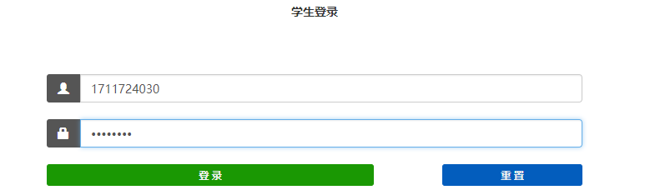

## 2.2 通过履职修业获得学分

学校提供学生通过履职修业锻炼自己的机会，学生可以申请去到学校各部门进行履职修业锻炼，完成之后相关牵头部门会给该学生申请参加履职修业的学分，具体学分获得情况，可以通过查看我的履职修业-详情-申请学分&状态知晓。

